

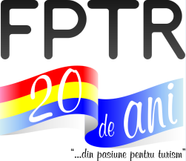

PROGRAM BURSĂ DE TURISM LITORAL
16 – 17 Septembrie 2015

16 septembrie 2015
- se va derula în staţiunea Mamaia
- locaţie: Hotel Mercur - Minerva
10:00 – Primire invitaţi
10:00 -13:00 – Întâlnire de lucru dintre hotelierii de pe litoral şi agenţiile de turism
13:00 -15:00 – Pauza de prânz
15:00 -18:00 – Întâlnire cu autoritățile locale, analiza sezonului 2015 si propuneri pentru 2016 în nordul litoralului
19:00 – Cina/party

17 septembrie 2015
- se va derula în staţiunea Venus
- locaţie: Complex Mera
10:00 – Primire invitaţi
10:00 -12:30 – Întâlnire de lucru dintre hotelierii de pe litoral şi
agenţiile de turism
11:00 -12:00 – Conferință de presă
12:30 -14:30 – Pauza de prânz
14:30 - 16:00 – Întâlnire cu autoritățile locale, analiza sezonului 2015 si propuneri pentru 2016 în sudul litoralului
16:00-18:00 – Vizita la Parcul de aventura “Paradis Land” din Neptun pentru doritori
19:00 – Cina/party

